Ловкие и сильные
1). Играющие располагаются друг перед другом на расстоянии 60 -80 см. Надавливая ладонями в ладони партнера, каждый игрок пытается вывести соперника из равновесия и не сойти с места. Побеждает тот, кто вынудит соперника сойти с места перестановкой ног или касанием опоры одной или двумя руками
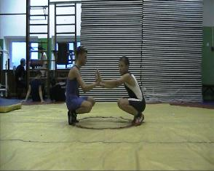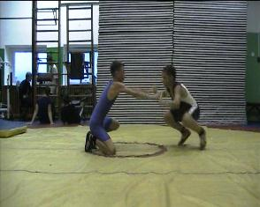

2) играющие находясь в упоре лежа сзади упираются друг в друга подошвенными частями одноименных ног. Каждый старается давлением ноги вывести соперника из равновесия - опрокинуть на бок ,или вынудить переместить руки, оторвав их от опоры. Побеждает тот кому удастся это сделать не сдвинув своих рук с места.

3). Играющие принимают упор лежа боком лицами друг к другу а ногами в разные стороны. Каждый свободной рукой старается вывести соперника из равновесия. Побеждает то кто выведет соперника из равновесия а сам не сдвинет с места опорную руку или ногу. Игру можно повторять в упоре лежа то правым то левым боком.
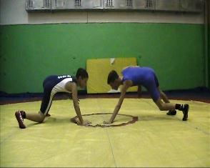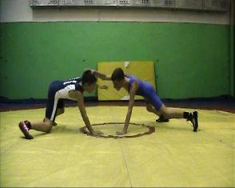
4). Играющие стоят на одном колене друг напротив друга. Их одноименные руки упираются ладонями друг в друга а локтями в бедра собственных ног . Каждый из играющих ладонью своей руки старается перевести предплечье соперника в горизонтальное положение. Кому это удалось сделать не сняв локоть своей руки с бедра, тот и победитель.
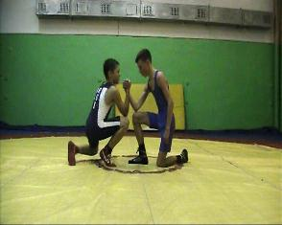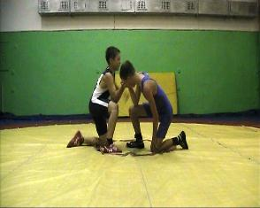

5) В стойке на коленях или в стойке друг перед другом каждый из играющих старается отобрать мяч у соперника. Отобравший мяч становится победителем.
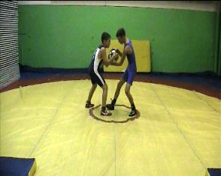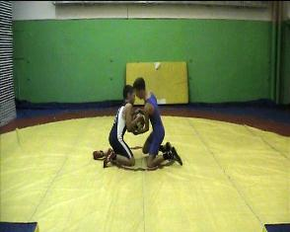
6. Играющие стоят в стойке ноги врозь боком друг к другу взявшись одноименными руками. Ступни их одноименных ног касаются друг друга. Каждый из играющих старается достать предмет (мячик, куклу )находящийся сбоку, свободной рукой. Побеждает тот игрок который первым коснется предмета рукой, или вынудит соперника сделать шаг в свою сторону.
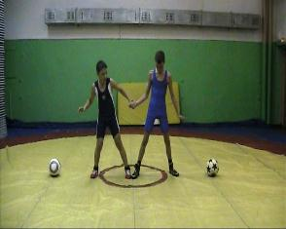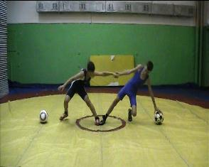

7).Играющие держатся за руки и пытаются втянуть друг друга в круг диаметром 30 см, который находится между ними. Побеждает тот, кому из 5-6 попыток удается больше количество раз вынудить соперника наступит на внутреннюю часть круга одной или двумя ногами.
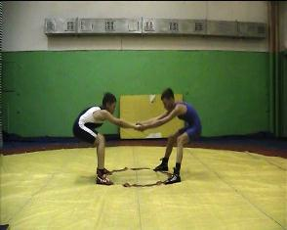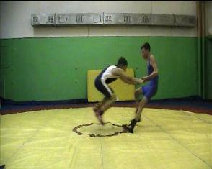
8). Играющие стоят на одной ноге ( другая свободна от опоры) в кругу диаметром 1,5 метра руки перед туловищем или за спиной . толчком плеча соперники стараются вынудить партнера выйти из круга. Побеждает тот кто вытолкнет соперника из круга или вынудит его коснуться свободной ногой опоры а сам остается в кругу в стойке на одной ноге.
